Jiří Beníšek, Phone World Clonmel, Irsko

Byl jsem 4 týdny na stáži v Irsku v krásném městečku Clonmel.
Díky Vyšší odborné škole a Střední průmyslové škole elektrotechnické Plzeň a programu Erasmus+ jsem získal cenné zahraniční zkušenosti, zlepšil své odborné znalosti, jazykové schopnosti a osobní dovednosti.
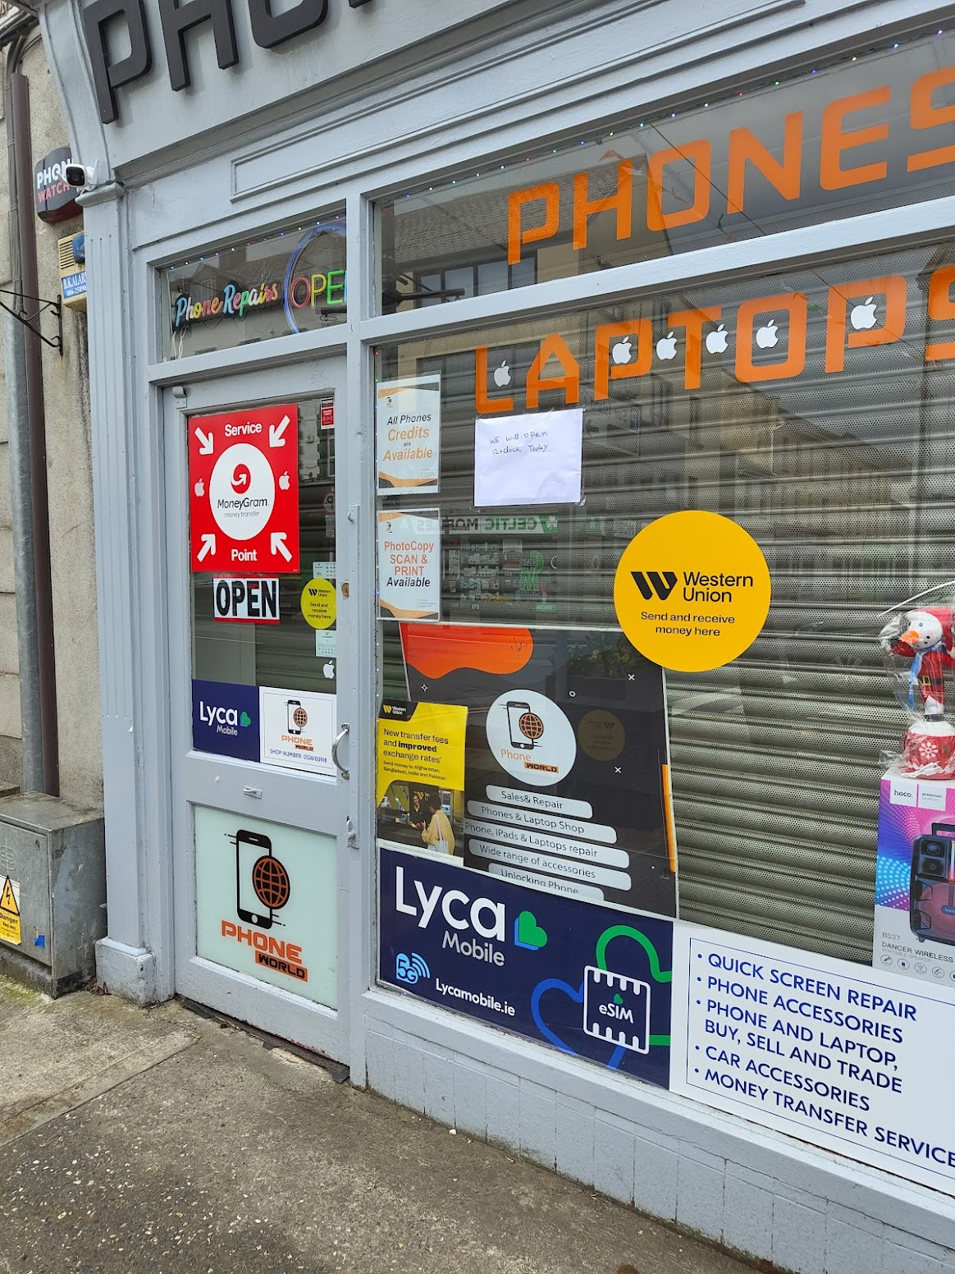
Pracoval jsem v malém obchůdku PhoneWorld Clonmel, který se zabývá prodejem elektroniky, ale hlavně telefonů a jejich opravami. V obchůdku byli pouze dva zaměstnanci a oba dělali tak nějak vše.
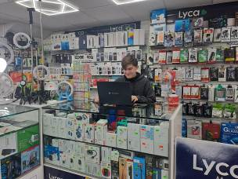
Během stáže v opravně mobilních telefonů jsem se věnoval diagnostice závad, výměně poškozených komponent a základní práci se softwarem zařízení. Získal jsem také zkušenosti v komunikaci se zákazníky, učil jsem se vysvětlovat závady a navrhovat vhodná řešení. Tyto činnosti mi pomohly rozvinout technické i komunikační dovednosti důležité pro mou budoucí profesi.
Pracovní prostředí s pouze dvěma kolegy bylo velice příjemné a přívětivé.
Zlepšil jsem se v porozumění různých přízvuků.
Byl jsem ubytován ve velice příjemné rodině, každý večer jsem měl teplou večeři a měl jsem neustálý přístup k jídlu, ráno jsem si vždy připravil oběd s sebou.
Ve volném čase jsem se procházel po městečku. O víkendech jsme navštěvovali další města, mezi něž patří například Cork a Dublin.
Z grantu Erasmus+ jsem měl hrazeno ubytování, stravování, místní dopravu (MHD), kapesné i letenky, což mi umožnilo plně se soustředit na odbornou část stáže a získat co nejvíce zkušeností bez finančních starostí.
Před odjezdem na stáž jsem absolvoval přípravné kurzy, kde jsme se seznámili s prostředím, do kterého pojedeme, kulturními zvyklostmi i průběhem cesty a stáže. Kurzy mi pomohly lépe se připravit a odjet s větší jistotou.
Celá stáž byla zdařená a velice zábavná. Nejlepší bylo poznání místních pracovních postupů a zvyklostí.
Mým největším úspěchem na stáži bylo samostatné vyřešení několika složitějších oprav mobilních telefonů, za které jsem obdržel pochvalu. Získal jsem tak jistotu v praxi a navázal užitečné profesní kontakty.

